2020～2021年度下学期高一年级第三次联考
生物
考生注意：
1.本试卷分第I卷(选择题)和第II卷(非选择题)两部分，共90分。考试时间90分钟。
2.请将各题答案填写在答题卡上。
3.本试卷主要考试内容：人教版必修2第1章～第3章第3节。
第I卷(选择题 共50分)
一、选择题(本大题共25小题，每小题2分，共50分。在每小题给出的四个选项中，只有一项是符合题目要求的。)
1.下列有关孟德尔遗传规律的叙述，错误的是
A.孟德尔进行豌豆的杂交实验时，在母本的花未成熟时去掉雄蕊
B.豌豆所有性状的遗传均遵循孟德尔遗传规律
C.F₁的测交后代出现不同的表现型，不属于性状分离
D.F₂出现3：1的性状分离比依赖于雌雄配子的随机结合
2.若只通过一组杂交实验来判断某种植物的红花与黄花的显隐性关系，可选择下列哪组杂交实验作为判断依据
A.红花×黄花→红花：黄花＝1：1 B.红花×红花→红花
C.黄花×黄花→黄花 D.红花×红花→红花：黄花=3：1
3.孟德尔一对相对性状的杂交实验中，让纯种高茎和矮茎豌豆杂交获得F₁，再让F₁自交，所得F₂出现3：1的性状分离比。下列相关叙述错误的是
A.统计子代样本的数目应足够多 B.F₁产生的各基因型配子结合机会相等
C.F₂中各种基因型个体成活的机会相等 D.F₁产生的雌雄配子数目相等
4.某种植物的正常花冠对不整齐花冠为显性，高株对矮株为显性，红花对白花为不完全显性，且杂合状态是粉红花，控制这三对相对性状的三对等位基因独立遗传。若让纯合的红花高株正常花冠植株与纯合的白花矮株不整齐花冠植株杂交得F₁，再让F₁自交，所得F₂中与F₁表现型相同的植株所占的比例是
A.3/8 B.9/32 C.9/64 D.27/64
5.一对相对性状可受多对等位基因控制，如某植物的紫花和白花这对相对性状就受三对等位基因A、a，B、b，C、c控制，当个体基因型中每对等位基因都至少含有一个显性基因时，该植物个体才开紫花，否则开白花。若这三对等位基因独立遗传，让基因型为AaBbCc的植株自交，下列关于其子代的叙述正确的是
A.纯合植株占1/8 B.紫花植株的基因型有9种
C.白花植株中，纯合子占6/19 D.出现基因型为AAbbcc植株的概率为1/27
6.若老鼠的10个初级卵母细胞和10个初级精母细胞都能正常分裂，并能在最大限度内受精，则最多能形成的受精卵数目是
A.10个 B.20个 C.30个 D.40个
7.下图表示细胞在分裂和受精作用过程中核DNA含量和染色体数目的变化，下列结论正确的是
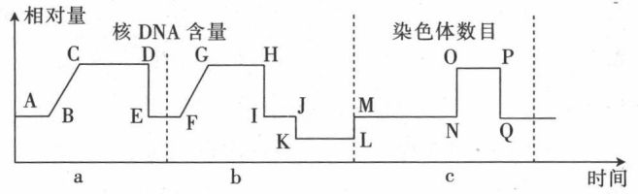
A.MN段，核DNA含量不变
B.a、c阶段为有丝分裂阶段
C.CD段，同源染色体会发生两两配对现象
D.GH段和OP段的细胞中含有的染色体数目相等
8.一对表现型正常的夫妇，丈夫的母亲患白化病，父亲正常；妻子的父亲患红绿色盲，母亲患白化病。这对夫妇生育一个患遗传病孩子的概率是
A.1/16 B.3/16 C.7/16 D.9/16
9.让灰鼠和白鼠交配，F₁全是灰鼠，再让F₁中雌雄个体相互交配，F₂中灰鼠：黑鼠：白鼠=9：6：1。据此分析下列说法错误的是
A.控制鼠毛色的相关基因的遗传遵循自由组合定律
B.F₂黑鼠的基因型至少有4种
C.F₂所有灰鼠中能稳定遗传的个体占1/9
D.让F₁中灰鼠与白鼠交配，后代出现黑鼠的概率是3/8
10.油菜的产油量高和产油量低是一对相对性状，为了研究这一对相对性状的遗传关系，现用甲、乙两株产油量高的油菜分别与产油量低的油菜进行杂交实验，结果如下表所示。下列相关说法错误的是
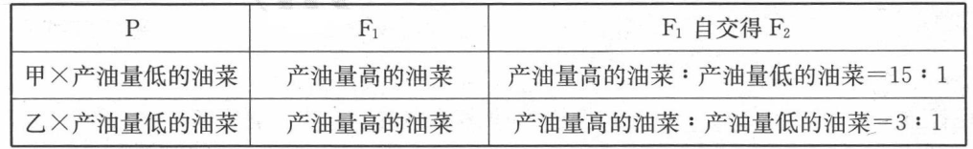
A.油菜的产油量高和产油量低至少由两对等位基因控制
B.油菜个体至少有两个显性基因才能表现为产油量高性状
C.甲、乙和产油量低的油菜控制该对性状的基因型都是纯合的
D.让甲和乙两种油菜杂交得到F₁，F₁自交得到的F₂均为产油量高的油菜
11.右图表示某雄性动物体内处于某个时期的细胞内一对同源染色体及其上的等位基因，下列说法正确的是
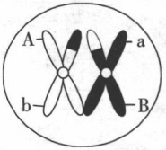
A.此细胞为次级精母细胞 B.在此细胞中发生了染色体的交叉互换
C.图中含有4条脱氧核苷酸链 D.基因A与a的分离仅发生在减数第一次分裂时期
12.右图表示果蝇的一个原始生殖细胞中的染色体组成及其基因分布，其产生了一个基因型为aX^{B}的子细胞，则在正常情况下，同时产生的另外三个子细胞的基因型是
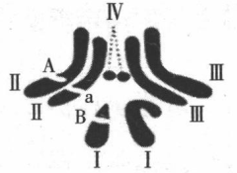
A.aX^{B}、AY、AY B.aX^{B}、aY、aY C.aX^{B}、aY、AY D.AY，aX^{B}、aX^{B}
13.控制果蝇体色的基因位于常染色体上，灰身(A)对黑身(a)为显性；控制其展翅与卷翅的基因位于X染色体上，展翅(X^{B})对卷翅(X^{b})为显性。在基因型为AaX^{B}Y的雄果蝇的减数分裂过程中，若出现一个基因型为AAX^{B}X^{b}的变异细胞，下列有关分析错误的是
A.该细胞是初级精母细胞
B.该细胞的染色体数可能是体细胞的一半
C.形成该细胞的过程中，展翅基因发生了突变
D.形成该细胞的过程中，基因A和a随同源染色体的分开而分离
14.下列关于人类性别决定与伴性遗传的叙述，错误的是
A.性染色体.上的基因都与性别决定有关
B.性染色体上的等位基因的遗传遵循孟德尔遗传规律
C.Y染色体.上的基因一般只遗传给男性个体
D.性染色体上的基因都伴随性染色体遗传
15.对于性别决定方式为XY型的某种动物而言，一对等位基因A、a中，基因a会使精子失活，则当这对等位基因仅位于X染色体上时，该动物种群内个体的基因型种类数是
A.2 B.3 C.4 D.5
16.右图是某家系中由一对等位基因控制的某遗传病的遗传系谱图，正常情况下该遗传病的遗传方式可能是
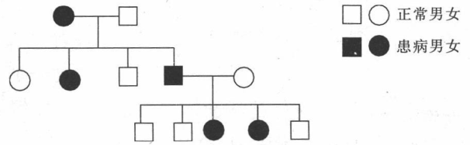
①常染色体隐性遗传 ②常染色体显性遗传
③伴X染色体隐性遗传 ④伴X染色体显性遗传
A.①② B.②③ C.③④ D.①②④
17.一对表现型正常的夫妻，夫妻双方的母亲均正常，父亲都是红绿色盲患者。这对夫妻如果生育后代，则理论上
A.儿子和女儿患红绿色盲的概率都为1/2
B.儿子患红绿色盲的概率为1/2，女儿不会患红绿色盲
C.儿子患红绿色盲的概率为1/4，女儿不会患红绿色盲
D.儿子不会患红绿色盲，女儿患红绿色盲的概率为1/2
18.果蝇的红眼和白眼是由X染色体上的一对等位基因控制的相对性状。让一对红眼雌雄果蝇交配，F₁中出现了白眼果蝇，让F₁中红眼雌雄果蝇随机交配，理论上F₂中白眼果蝇出现的概率及性别可能是
A.1/4，雄性 B.1/3，雄性 C.1/8，雄性 D.1/8，雄性或雌雄
19.美国遗传学家萨顿用蝗虫细胞作材料，提出“萨顿假说”。雄蝗虫体细胞内染色体数为2N=23条，雌蝗虫体细胞内染色体数为2N=24条，这是因为蝗虫的性别决定方式属于XO型，O代表缺少一条性染色体。控制蝗虫体色褐色(A)和黑色(a)的基因位于常染色体上，控制其复眼正常(B)和异常(b)的基因位于X染色体上，且基因b会导致精子死亡。下列有关叙述错误的是
A.蝗虫群体中不会存在复眼异常的雌性个体
B.萨顿运用类比推理的方法，提出了基因在染色体上的假说
C.杂合复眼正常雌蝗虫和复眼异常雄蝗虫交配，后代中出现复眼正常蝗虫的概率为1/2
D.基因型为AAX^{B}X^{B}和aaX^{b}O的个体交配，后代雌性个体都表现为褐色复眼正常
20.下图是某家族中甲、乙两种遗传病的遗传系谱图，其中有一种病是伴性遗传病。下列有关说法错误的是
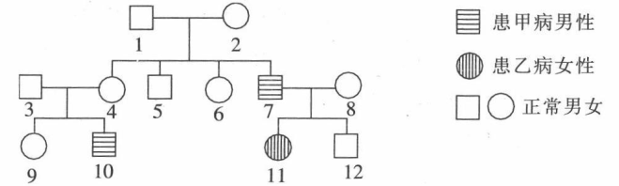
A.甲病是伴性遗传病，乙病是隐性遗传病
B.10号的甲病致病基因可能来自2号
C.8号含乙病致病基因的概率一定是1
D.若3号与4号再生一个男孩，则该男孩患病的概率是3/8
21.某研究人员模拟肺炎双球菌转化实验，进行了以下4个实验，实验结果与事实不相符的是
A.S型菌的DNA+DNA酶→加入R型菌→注入小鼠，小鼠死亡
B.R型菌的DNA+DNA酶→加入S型菌→注入小鼠，小鼠死亡
C.R型菌+DNA酶→高温加热后冷却→加入S型菌的DNA→注入小鼠，小鼠存活
D.S型菌+DNA酶→高温加热后冷却→加入R型菌的DNA→注入小鼠，小鼠存活
22.用³H、¹⁵N、³⁵S标记噬菌体，让该噬菌体去侵染未被标记的细菌，产生的子代噬菌体的组成成分中放射性元素的分布为
A.可在外壳中找到³H、¹⁵N B.可在DNA中找到³H、¹⁵N
C.可在外壳中找到¹⁵N、³⁵S D.可在DNA中找到¹⁵N、³⁵S
23.下图表示肺炎双球菌离体转化实验的部分过程。下列有关说法错误的是
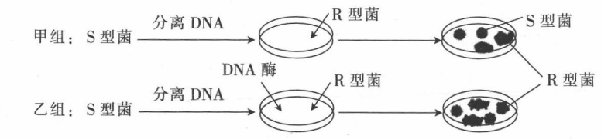
A.DNA酶具有专一性 B.S型菌的脱氧核苷酸是转化因子
C.经DNA酶处理后的R型菌不能被转化 D.设置乙组对照实验可间接证明DNA是转化因子
24.下列关于生物体内DNA分子碱基比例的叙述，错误的是
A.碱基序列不同的双链DNA分子，其(A+C)/(G+T)的值相同
B.(A+T)/(G+C)的值越小，双链DNA分子的稳定性越高
C.当(A+T)/(G+C)=1时，可判断该DNA分子是双链DNA
D.经半保留复制得到的DNA分子，其碱基比例与复制前的DNA分子的相同
25.下列有关DNA分子的说法，正确的是
A.含有1000个碱基对的DNA，其碱基对的排列方式最多有4¹⁰⁰⁰种
B.一个DNA分子的碱基组成为30%C、30%A、20%G、20%T，则它是一个双链DNA分子
C.DNA分子的一条单链中(A+G)/(T+C)=0.2，则整个DNA分子中，上述比例等于5
D.若某双链DNA分子中有10个腺嘌呤，则该DNA分子复制5次共需要鸟嘌呤310个
第II卷(非选择题 共40分)
二、非选择题(本大题共5小题，共40分。)
26.(8分)据图回答下列与细胞分裂有关的问题：
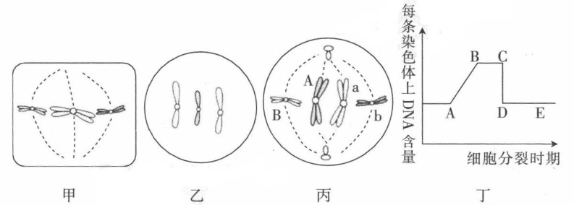
(1)若图甲表示某高等植物(2n)体内的一个细胞，则该细胞处于 期。此细胞所处时期的下一个时期的主要特点是 。
(2)图乙对应图丁中的 段，图丙对应图丁中的 段。
(3)假设某高等雄性动物生殖器官里的一个细胞的分裂情况及其上基因A、a，B、b的分布如图丙所示。正常情况下，此细胞减数分裂产生AB和ab类型精子的概率是 ，产生Aa类型精子的概率是 (不考虑交叉互换)。
27.(8分)豌豆籽粒的黄色(Y)对绿色(y)为显性，圆粒(R)对皱粒(r)为显性；茉莉花花色的遗传由两对基因(A、a和B、b)共同控制。回答下列问题：
(1)豌豆严格闭花受粉，让黄色圆粒和绿色圆粒的两亲本进行杂交，F₁的表现型及比例为黄色圆粒：绿色圆粒：黄色皱粒：绿色皱粒=3：3：1：1。据此推测Y、y和R、r这两对等位基因位于 对同源染色体上；两亲本的基因型分别为 。让F₁中所有绿色圆粒植株自然生长结实，理论上其F₂的表现型及数量比为 。让F₁中所有黄色圆粒植株自然生长结实，理论上其F₂中出现黄色圆粒植株的概率为 。
(2)茉莉花既可以自花受粉，也可以相互受粉。现让某纯合的紫色茉莉花植株与纯合的红色
茉莉花植株杂交，F₁全开紫花，F₁自交后代F₂的表现型及比例为紫花：红花：白花＝12：3：1，则两亲本的基因型分别为 。若另选表现型为紫花和红花的两个亲本杂交，子代的表现型及比例为紫花：红花：白花＝4：3：1，则两亲本的基因型分别为 。
28.(5分)右图为某家族中一种遗传病——甲病的遗传系谱图。据图回答问题：
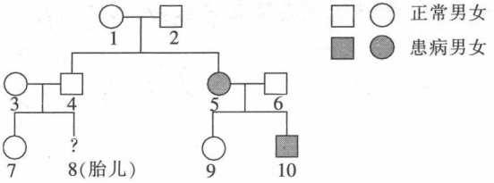
(1)据图判断，甲病的遗传方式是 ，据此可推测人群中该种遗传病的患病率的大小关系是男性患病率 (填“大于”、“等于”或“小于”)女性患病率。
(2)若3号个体携带甲病致病基因，3号和4号夫妇欲生育二孩，则他们生育正常子女的概率是 。
(3)已知10号不患红绿色盲，其未婚妻表现型正常，但携带红绿色盲基因，未婚妻的家族中没有人携带甲病的致病基因，预测10号和其未婚妻结婚后，所生育子女患甲病的概率是 ，患红绿色盲的概率是 。
29.(11分)假设菠菜的叶形(圆叶与尖叶)和叶柄(长柄与短柄)两对相对性状是由三对独立遗传的等位基因控制的。取一株圆叶长柄植株与一株尖叶短柄植株进行杂交，F₁植株中圆叶长柄：尖叶长柄=1：1，让F₁中圆叶长柄植株自交，所得F₂共有960株，其中有圆叶长柄植株360株，圆叶短柄植株280株，尖叶长柄植株180株，尖叶短柄植株140株。回答下列问题：
(1)由题干信息判断，菠菜的圆叶与尖叶性状是由 对等位基因控制的。菠菜的长柄与短柄性状是由 对等位基因控制的，依据是 。
(2)F₂中圆叶与尖叶的性状分离比为 ，且已测知F₂中圆叶植株全为杂合子，对此结果最合理的解释是 。
(3)若让F₁中圆叶短柄植株自交，所得F₂的基因型有 种；若对F₁中圆叶长柄植株进行测交，其子代的表现型及比例为 。
30.(8分)艾弗里的肺炎双球菌转化实验和赫尔希、蔡斯的噬菌体侵染细菌实验都能证明DNA是遗传物质，回答下列问题：
(1)这两个实验研究方法的共同之处是 ；不同之处是赫尔希、蔡斯的实验应用了 技术，研究了DNA在亲代与子代之间的传递。
(2)在噬菌体侵染细菌实验中，不使用¹⁶O的同位素¹⁸O标记噬菌体的蛋白质和核酸，原因是 ，该实验中用同位素 _标记噬菌体的核酸。

